**Oankundiging (Save the Date)**

**100 Jier *Friesenkongress***

**17-18. oktober yn Jever**

Wy fiere it hûndertjierrige jubileüm fan it earste (moderne) *Friesenkongress* fan 1925! Dat sil yn ´e hjerst fan 2025 heve. Elk dy’t de Fryske kultuer leafhat, stipet of der niget oan hat is útnoege.

**Hoenear:**

* **Feestprogramma:** 17 oktober 2025 (ûntfangst en feestlike taspraak yn Schloß Jever)
* **Temaprogramma:** 18 oktober 2025 (iepening, lêzingen, ekskurzje, yn Theater am Dannhalm & Neustadtgödens)

**Wat te ferwachtsjen:**

* Feestlike ûntfangst en jubileümtaspraak
* Begroeting fan (û.o.) Falko Mohrs, minister fan wittenskip en kultuer yn Niedersachsen
* Wittenskiplike lêzingen en útwikseling tusken Ostfriesland, Oldenburg (Sealterlân), Noardfryslân en ús eigen Westerlauwersk Fryslân
* Ekskurzje nei histoaryske plakken yn Neustadtgödens

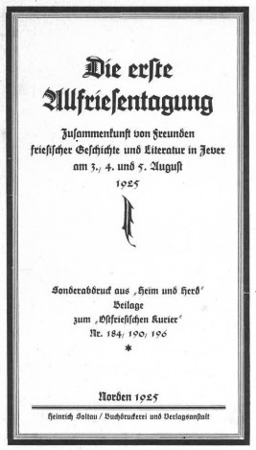

* In bulte gelegenheid om inoar te moetsjen en te netwurkjen

**Tenei mear ynformaasje!  
Skriuw it yn jo bûsboekje! Wy sjogge út nei jo komst!**

**Interfriesischer Rat (Ynterfryske Rie)**

*De offisjele útnoeging en fierrdere details folgje daliks.*

***Interfriesischer Rat***

*www.interfriesischerrat.com*